SJ016: Xamanismos ameríndios

* **Título:** *Xamanismos ameríndios: Expressões sensíveis e ações cosmopolíticas*
* **Autor:** Aristoteles Barcelos Neto, Laura Pérez Gil e Danilo Paiva Ramos (orgs.)
* **Linha fina:** Explorar qualidades recorrentes dos modos xamânicos de pensar e agir é saber que a beleza é qualidade e condição dos agentes xamânicos, e que a poética é o que caracteriza seus atos. Permeiam, sutil ou densamente, os ambientes cotidianos e rituais indígenas, mas não podem ser reduzidas à sua capacidade de ser um deleite aos sentidos
* **Coleção:** Mundo Indígena
* **Nacionalidade:** Brasileira
* **Copyright:** Créditos da organização atribuídos a Aristoteles Barcelos Neto, Laura Pérez Gil e Danilo Paiva Ramos. Créditos dos textos atribuídos aos devidos autores, que são: Luis Cayón; Jaime Diakara; Geraldo Andrello; Pedro Lolli; João Rivelino Rezende Barreto; Paride Bollettin; Johannes Neurath; Amilton Mattos; Alessandro Questa; Tatiane Maíra Klein; Antonio Reyes; Sonia Sarra; Florência Tola; Gemma Orobitg; Laurent Jérôme
* **Categoria:** Antropologia
  + **BISAC:** OCC036030] CORPO, MENTE e ESPÍRITO / Xamanismo; [SOC002010] CIÊNCIAS SOCIAIS / Antropologia / Cultural e Social; [HIS028000] HISTÓRIA / Povos Indígenas nas Américas; [SOC062000] CIÊNCIAS SOCIAIS / Estudos sobre os Indígenas
  + **Thema:** [QRRV] Animismo e/ou Xamanismo; [VXWS] Xamanismo, paganismo e/ou druidismo; [JHMC] Antropologia social e/ou cultural
* **Escola:** Xamanismo
* **Assunto:** Povos indígenas das Américas; Cultura indígena; Práticas xamânicas; Antropologia cultural indígena; Mística indígena; Pensadores indígenas; Etnografia; Ontologia (Antropologia); Filosofia indígena
* **Edição:** Suzana Salama
* **Editor assistente:** Paulo Henrique Pompermaier
* **Assistência editorial:** Julia Murachosvsky
* **Preparação e revisão:** Julia Murachosvsky, Paulo Henrique Pompermaier, Raquel Silveira e Rogério Duarte
* **Capa:** Lucas Kröeff
* **Número de páginas:** 512
* **Dimensão:** 16 x 23 cm
* **ISBN:** 978-85-7715-986-4
* **Data de entrega de arquivos:** 23 de fevereiro de 2024
* **Sobre o livro:** *Xamanismos ameríndios* reúne artigos de autores indígenas e não indígenas a respeito dos xamanismos de 20 povos das Américas, originários de diversas regiões da Amazônia, Aridoamérica, Brasil Central, Canadá, Chaco, Llanos de Venezuela e Mesoamérica. Foi organizado a partir de dois grupos de trabalho, um no VII Congresso da Associação Portuguesa de Antropologia e outro na 6ª Reunião Equatorial de Antropologia, ambos em 2019. Contém 18 textos, nos quais são explorados modos xamânicos particulares de conceber o mundo e agir nele: da permeação estética —  a agência no mundo por meio da beleza e da poesia — associada à centralidade do sensível através de sons, cheiros, imagens, texturas e movimentos à sua *potência transformativa* de criar e transformar mundos. Explora também as alterações das práticas xamânicas ao longo do tempo e sua consequente abertura ao outro, em resposta ao mundo no qual estão inseridas.
* **Sobre o autor:**
  + **Aristoteles Barcelos** é professor associado e diretor de curso na Sainsbury Research Unit for the Arts of Africa, Oceania and the Americas (University of East Anglia, Norwich). É também museólogo no Museu Indígena Ulupuwene do Povo Wauja do Alto Xingu, professor colaborador do Centro de Estudos Mesoamericanos e Andinos da Universidade de São Paulo (USP), *fellow* da British Higher Education Academy e membro do Conselho Internacional de Museus. Recebeu o Prêmio CNPq–Anpocs de melhor tese de doutorado em Ciências Sociais. Foi pesquisador visitante do CNPq no Laboratoire d'Anthropologie Sociale du Collège de France, da FAPESP na USP e do convênio Newton Fund/FAPESP na UNICAMP.
  + **Laura Pérez Gil** é professora de Antropologia Americana na Universidad Complutense de Madrid, do departamento da Antropologia (em excedência) e do programa de pós-graduação em Antropologia e Arqueologia da Universidade Federal do Paraná. Foi responsável pelas coleções de etnologia indígena, e posteriormente coordenadora do Museu de Arqueologia e Etnologia da mesma universidade. Atua na área de Etnologia Indígena das Terras Baixas da América do Sul com povos de língua pano, especialmente sobre xamanismo, corporalidade, organização social e processos históricos. Igualmente, desenvolve e orienta pesquisas sobre coleções etnográficas em museus.
  + **Danilo Paiva Ramos** é antropólogo, professor adjunto C do departamento de Ciências Humanas da Universidade Federal de Alfenas (UNIFAL–MG) e professor efetivo do programa de pós-graduação em Antropologia Social da Universidade Federal de São Carlos (PPGAS–UFSCar). É líder do grupo de pesquisa em Etnologia, Linguística e Saúde Indígena (ETNOLINSI, do CNPq). Desenvolve pesquisas em etnologia indígena, com ênfase em estudos sobre xamanismo, línguas indígenas, arte verbal e saúde indígena. É membro do Coletivo de Apoio aos Povos Yuhupdëh, Hupd'äh, Dâw e Nadëb (CAPYHDN) e da Associação Saúde Sem Limites (SSL).
* **Trechos do livro:**
  + **Capítulo *O xamanismo nas culturas atuais e pré-hispânicas da Mesoamérica***
    - Pesquisar o xamanismo na Mesoamérica é sem dúvida problemático. Por causa da falta de seriedade de muitos autores, o assunto tem sofrido um certo desprestígio [...] No mais, pode notar-se que muitos especialistas não apenas não questionam Eliade (1951), mas também continuam a afirmar entusiasticamente que o xamanismo seria definível a partir dos critérios do clássico romeno da História das Religiões pelo uso das "técnicas arcaicas do êxtase", e por uma "cosmovisão xamanística". Cabe suspeitar que os mesoamericanistas pretenderam enquadrar as práticas indígenas em conceitos e referenciais teóricos de qualidade duvidosa, importados de outras regiões, e que haveria muitíssimas questões ainda para serem exploradas. Para não ser identificado com os eliadistas e *shamaniacs*, tenho tentado às vezes evitar a palavra "xamanismo", usando conceitos afins, porém menos polêmicos, como rituais e especialistas rituais. Mas também não gostaria de ser visto como um "xamanofóbico" pois, de fato, a questão pode ser reposta e continuar a se empregar o termo que, como sabemos, é de origem tungúsica — significa "aquele que sabe", e que a partir do século XVII foi adotado pelos russos para se referirem aos especialistas rituais siberianos. Como pode observar-se nas discussões sobre outros termos em nossa disciplina, os problemas epistemológicos não necessariamente ficam resolvidos por deixarmos de usar algumas palavras. "Já tem coisas demais que não existem" (Viveiros de Castro, 1998, p. 469). Porém, seria possível fazer um uso mais crítico do termo? Seria possível não ser um *shamaniac* ingênuo, mas também não um *shamanophobe*?
  + **Capítulo *A flauta-jaguar e o xamanismo wauja***
    - A jaguaridade é um tema complexo na Amazônia e sua indexicalidade é amplamente heterogênea [...] não é completamente capturada por indexes materiais ou sensíveis; ela é constituída, antes de tudo, por ideias de poder e de transformação [...] Seguindo essa referência da identificação do jaguar como cachorro, retomo um trecho da narrativa de Itsakumã: "ele (o jaguar) veio andando na minha direção, como se eu fosse o dono dele, como se ele fosse o meu cachorro". Essa aparição, de natureza claramente xamânica, era o prenúncio de que Itsakumã se tonaria, de fato, dono dos jaguares. A mansidão indicava uma aproximação entre iguais, pois, logo na noite depois do encontro na estrada, a alma de Itsakumã seria novamente levada pelos jaguares para suas aldeias para comer carne humana. Essa ideia de poder contida na *jaguaridade* raramente opera desvinculada de uma presença material e sensível.
  + **Capítulo *Gaapi, a bebida cósmica dos desana***
    - **Os seres primordiais**: Antes do mundo existia Ʉmũsĩ Dihtaru, onde viviam Abe, "Sol", e Omẽ Mahʉ, "Trovão". Nesse lago celeste existiam três tipos de linhas de forças: a linha branca de nuvens, a linha preta de nuvens e a linha aquosa de nuvens. Além delas, no centro do lago, existia um pilar hiperbrilhante. Meu avô Toramü Bayaru, Venâncio Ramos, relatou que esse pilar era de breu, e que representava o próprio Abe, "Sol". Por ser muito luminoso, nenhum ser podia aproximar-se dele. No ápice do pilar, ainda, havia um pedaço circular de pedra, do qual saiam três chamas de fogo: fogo de chama vermelha intensa, fogo de chama amarela intensa e fogo de chama verde intensa. Ao redor do pilar de breu havia sete cuias em círculo. Essas cuias representavam a fonte de vida e a força dos seres humanos. O líquido derretido do breu caía na forma de linhas e elas se juntavam dentro das cuias. Esse evento significava a reconstrução da vida de Abe, e o breu derretido simbolizava a sua força essencial. A mancha escura simboliza, por outro lado, a força de Bʉhpo, que domina as nuvens — a força que emana do cigarro do *kumu*, "conhecedor" ou "xamã".
  + **Capítulo *As transformações da escrita no Mahku***
    - Esse capítulo se dedica a descrever e refletir a respeito da natureza dos meios expressivos utilizados por um coletivo de pesquisadores-artistas do povo Huni Kuin. O Mahku — Movimento dos Artistas Huni Kuin tem se dedicado há pouco mais de uma década a praticar um conjunto de artes visuais e multimídia em que propõem a recriação dos *huni meka*, cantos do xamanismo visionário no *nixi pae*, nome para a ayahuasca no idioma desse povo.
  + **Capítulo *Ohendu: aprendendo a cantar entre os Kaiowá e Guarani***
    - Como explicam os *opuraheiva*, os cantos atravessam os muitos domínios da vida guarani e são absolutamente fundamentais para a sustentação do mundo, por isso o cantar emerge não só como o principal fazer dos humanos. Os Kaiowá e Guarani aprendem com as vozes dos pássaros, das corredeiras, árvores e pedras, em suma, tudo que tem *ñe'ẽ*, "linguagem", de modo que alguns objetos de seu xamanismo, como o chocalho *mbaraka*, o bastão de ritmo *takuapu*, a flauta *mimby*, e o arco de boca *guyrapa'i*, ainda que categorizados como instrumentos musicais, são dotados de estatutos ontológicos próprios.
* **Contém imagens:**

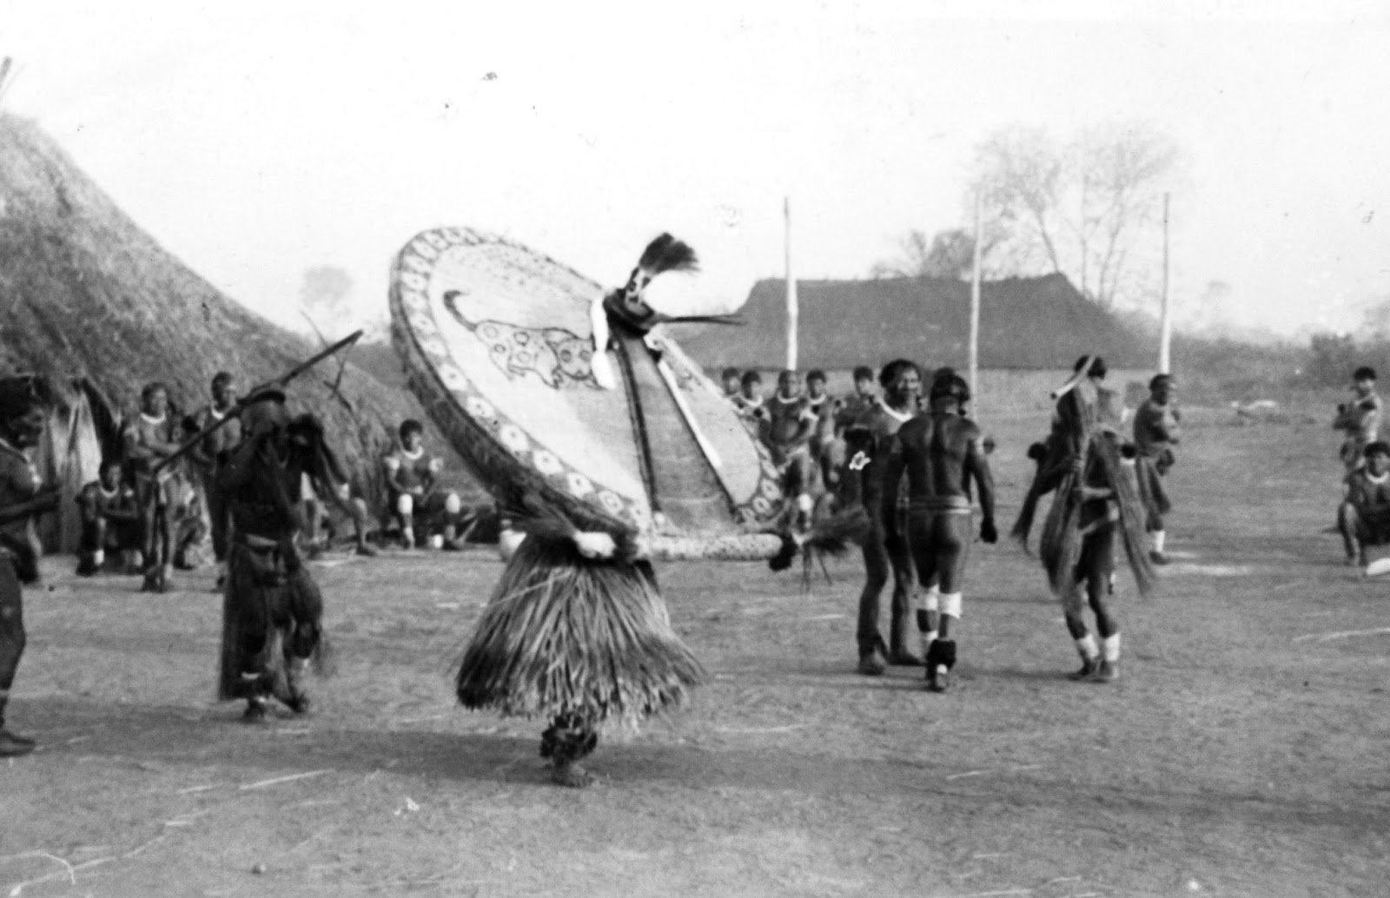

Legenda: Máscara *atujuwá yanumaka* do *Apapaatai Iyãu* de Itsakumã dançando no centro da aldeia Piyulaga, 1991. Fotografia de uma fotografia de autoria desconhecida. Foto: Aristoteles Barcelos Neto (2000).

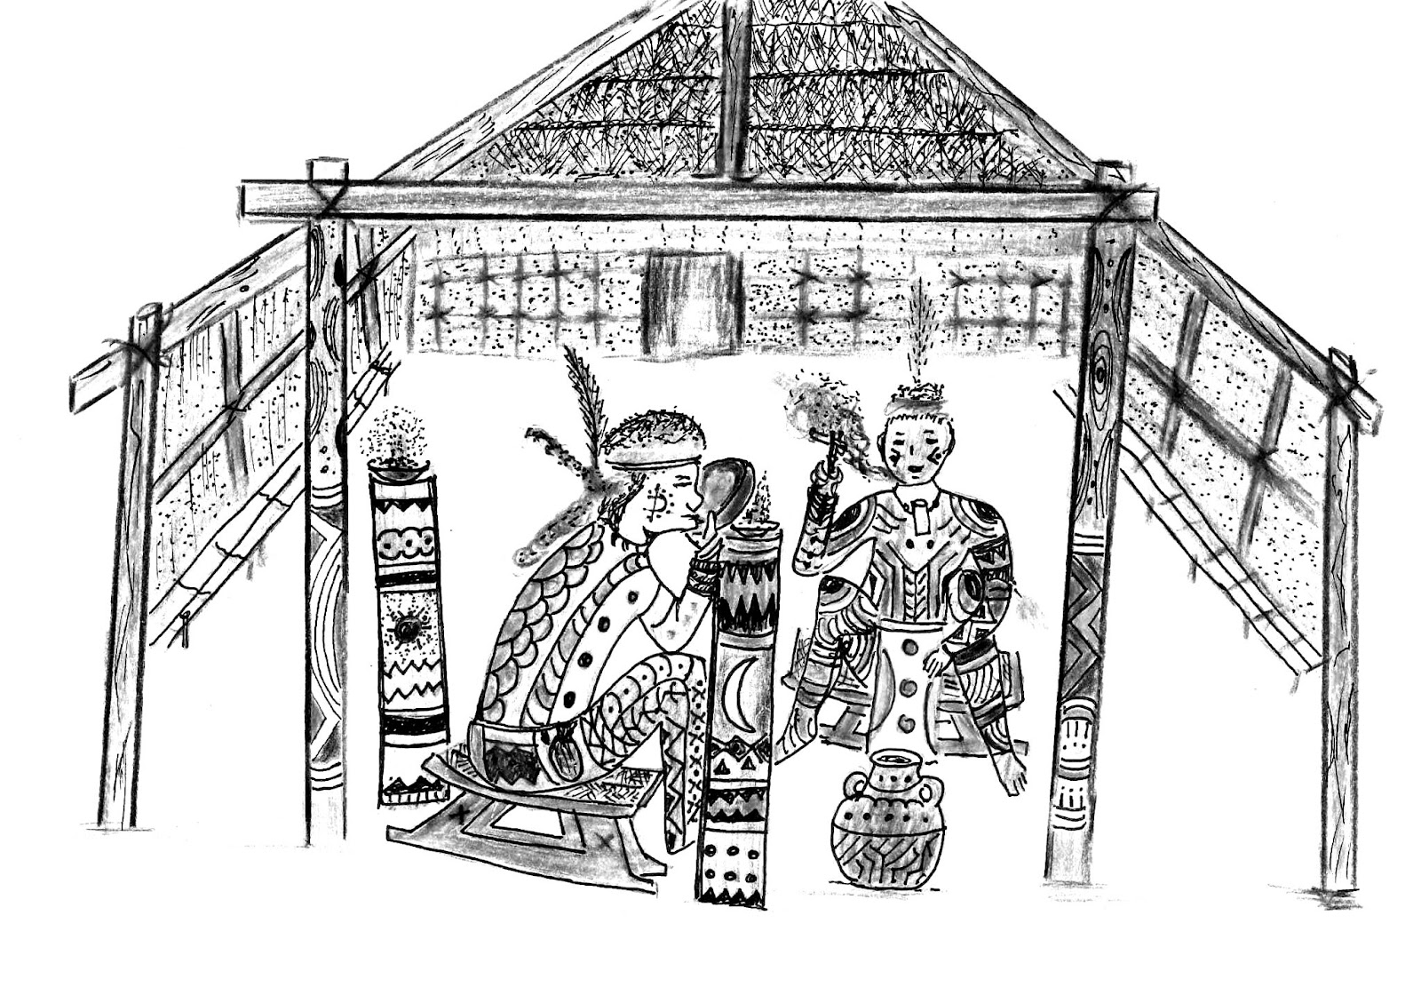

Legenda: Dinâmica do Ʉmũsĩ Pahtoro de Abe e Bʉhpo: antes da origem do mundo. Fonte: Jaime Diakara (2018).

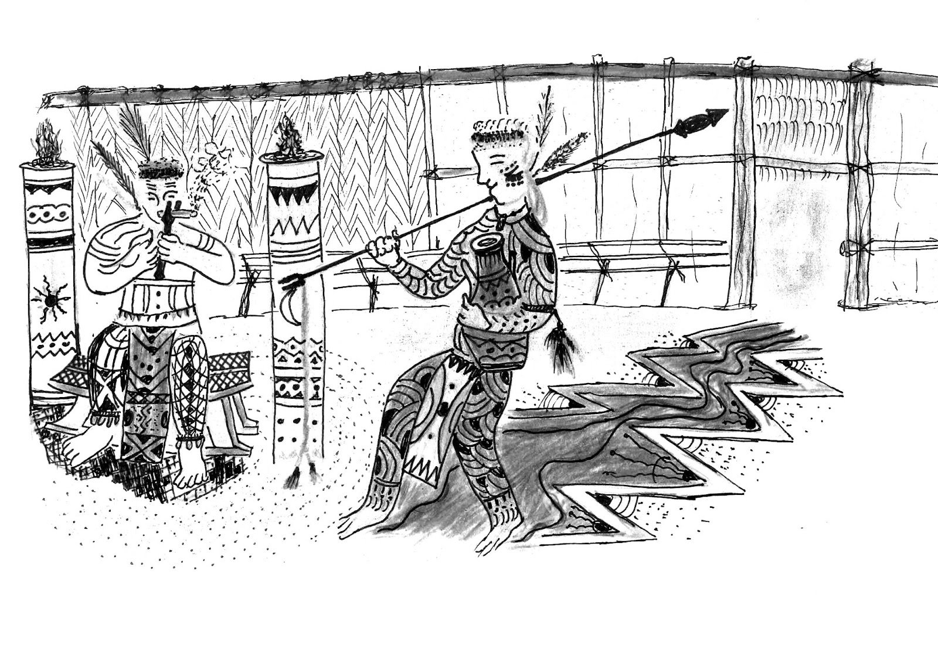

Legenda: *Gaapi tiãgʉ*, *kumu* oferecendo o *gaapi* ao *baya* na casa cerimonial. Fonte: Jaime Diakara (2018).

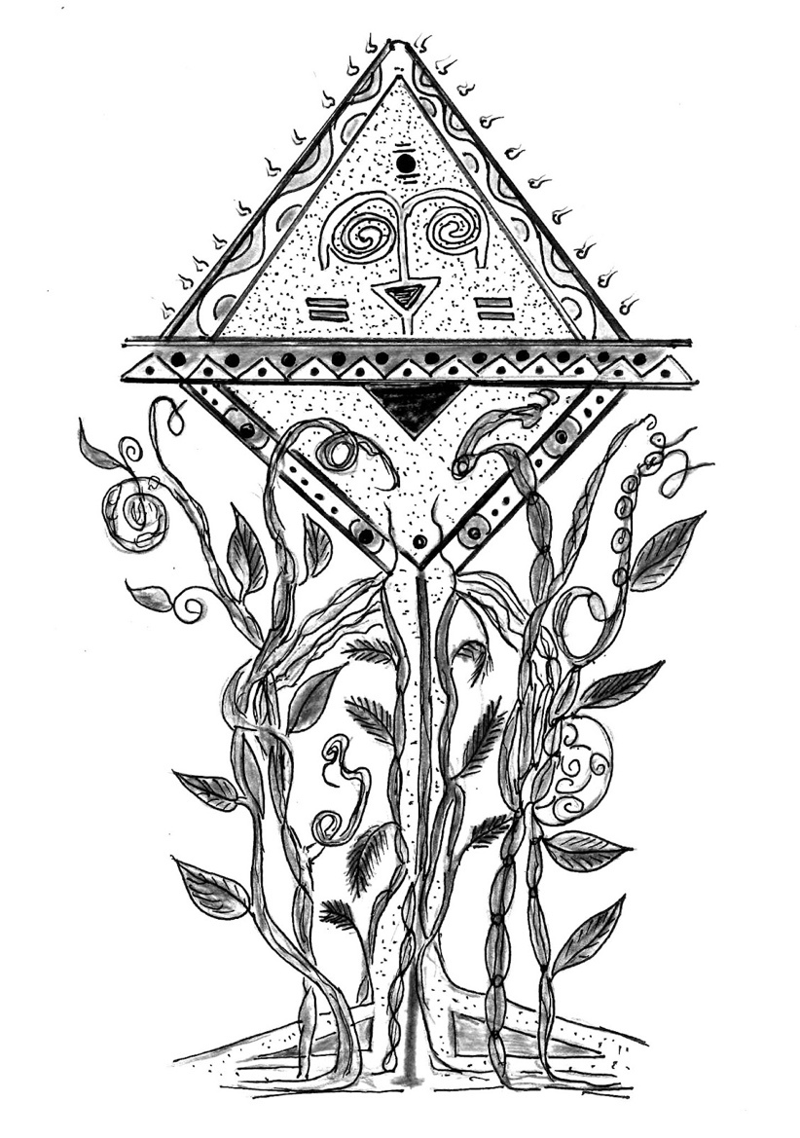

Legenda: *Ʉmũkori Mahsu kũũ kahtida*, ``Fontes de vida, Gente do dia''. Fonte: Jaime Diakara (2018).

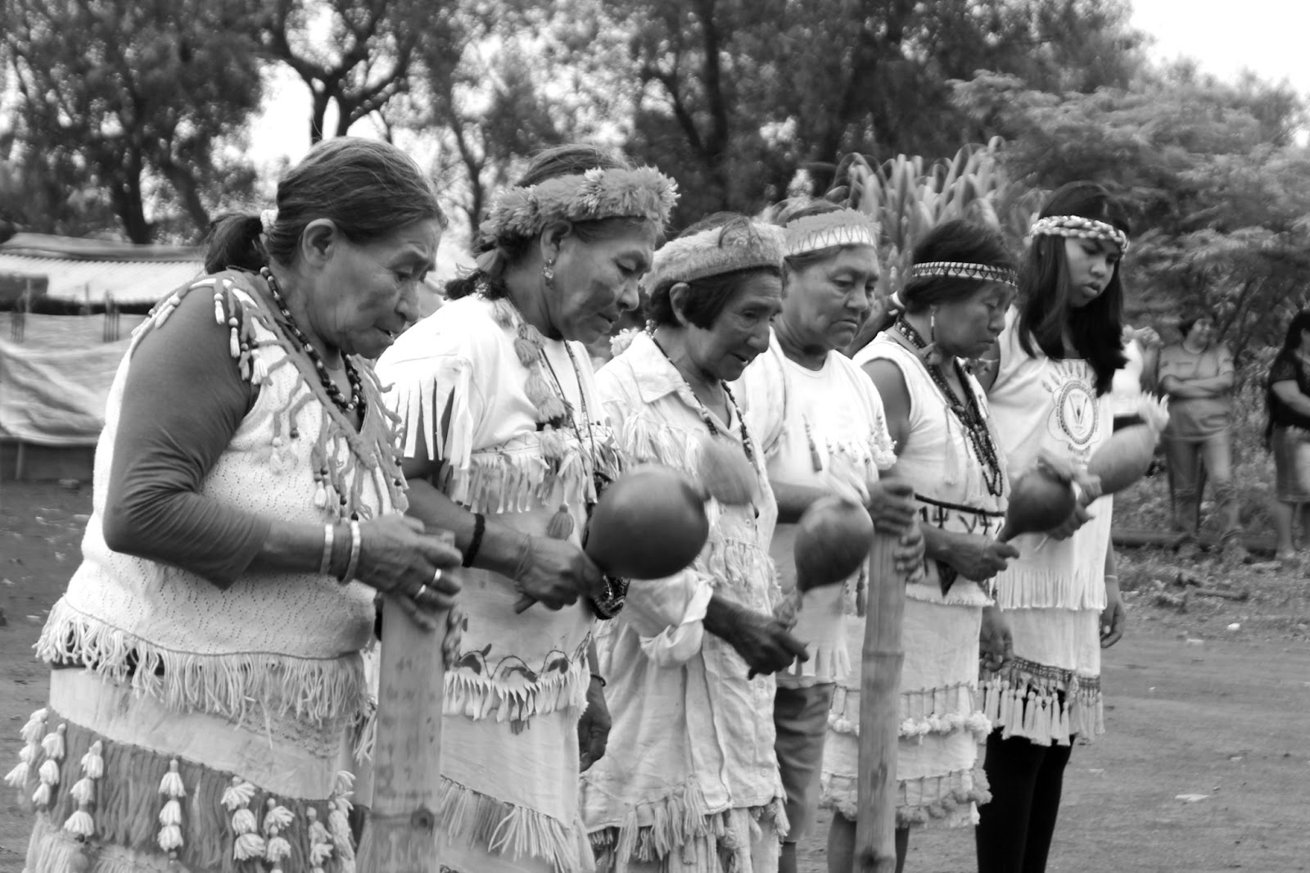

Legenda: *Rezadoras* kaiowá acompanhadas de uma jovem aprendiz dançam

seus cantos *mborahéi* em recepção aos convidados da festa *avatikyry* em

Guyra Kambi'y, TI Panambi/Lagoa Rica, Douradina (MS). Foto: Tatiane

Klein (2018).

* **Tiragem:** (Sem previsão; Aguardando Mayara)
* **Data de lançamento:** (Sem previsão; Aguardando Mayara)

**Imprensa:** (Sem previsão; Aguardando Mayara)